УРОК-СОРЕВНОВАНИЕ

«ЗНАТОКИ ЭЛЕКТРИЧЕСКИХ ЦЕПЕЙ»
Пешкова Елена Александровна, МАОУ лицей №82, учитель физики, г. Нижний Новгород

Предмет (направленность): физика.
Возраст детей: 8 класс.
Место проведения: класс.

Мероприятие проводится в 8 классе после изучения темы «Электрическая цепь и ее составляющие».

Тип урока: урок закрепления и совершенствования знаний по теме «Электрическая цепь и ее составные части. Схемы электрических цепей».

Вид урока: урок-соревнование «Знатоки электрических цепей».

Продолжительность: 45 минут

Цель урока: систематизировать и закрепить знания обучающихся по теме «Электрическая цепь и ее составные части».

Задачи урока:
образовательные:
- проверить степень владения обучающимися знаниями условных обозначений, применяемых на электрических схемах;
- сформировать умение читать электрические схемы; собирать электрические цепи по схеме; чертить электрические схемы по рисункам;
- обеспечить отработку полученных знаний и умений; совершенствовать навыки решения задач разного типа и уровня.
развивающие:
- создать условия для развития мышления (учить анализировать, обобщать и систематизировать, доказывать и опровергать, ставить и решать проблемы);
- создать условия для развития познавательного интереса и элементов творческой деятельности (интуиции, пространственного воображения, смекалки);
- создать условия для развития групповой самоорганизации;
- создать условия для развития коммуникативных способностей, умения логически излагать свои мысли.
воспитательные:
- воспитывать положительную мотивацию к изучению физики; культуру умственного труда;
- содействовать формированию у обучающихся умения совместной работы в группе при рациональном разделении труда, умения внимательно слушать учителя и друг друга; формирование способности эффективно использовать время на уроке;
- воспитание внимательного, доброжелательного отношения к ответам одноклассников, уважительного отношения к мнению другого человека; личной ответственности за выполнение коллективной работы.

Диагностика умений и навыков:
К моменту проведения урока учащиеся овладели следующими знаниями, умениями и навыками:
- Знают понятия «Электрический ток», «Источник тока», виды источников тока: их устройство и принцип работы;
- Знают основные элементы электрической цепи и их условные обозначения на схемах;
- Умеют читать и составлять простейшие электрические схемы.

Методы обучения: частично-поисковые, эвристические.

Форма организации учебной деятельности: коллективная.

Оборудование: учебник «Физика 8», А.В.Перышкин [3]; дидактические материалы (пакеты с заданиями, карточки с условными обозначениями элементов на схемах); доска (интерактивная доска), мультимедийное обеспечение; приборы для сборки электрический цепи (3 комплекта): источник электропитания, резистор, лампочки – 2 шт., ключ – 2 шт., соединительные провода.

Структура урока:

№ | Этап урока | Содержание | Время
1 | Организационный момент | Приветствие участников соревнования;  Пояснение порядка проведения мероприятия. | 5 мин
2 | Повторение пройденного материала - разминка | Повторение условных обозначений, применяемых на схемах. | 7 мин
3 | Проведение соревнования | Получение пакетов с заданиями;  Выполнение заданий;  Проверка правильности выполнения заданий. | 28 мин
4 | Подведение итогов | Выводы по итогам соревнования;  Оценивание работы на уроке. | 3 мин
5 | Домашнее задание | Запись домашнего задания. | 2 мин

Подготовка к мероприятию:
При подготовке к уроку учащиеся самостоятельно изучают информацию §33 учебника [3], выучивают условные обозначения, применяемые на схемах (рис.48), разбираются в правилах составления простейших электрических схем.

Ход урока:

- Организационный момент
Учитель приветствует участников соревнований и делит класс на 3 группы-команды (по рядам). В течение 1 минуты группа выбирает себе название и девиз. По истечении отведенного времени, команды взаимно приветствуют друг друга.
Далее учитель поясняет правила проведения соревнования:
- Для проведения разминки команда должна представить одного участника – знатока условных обозначений, применяемых на схемах.
- После проведения разминки участники каждой команды получают пакет, который содержит 7 заданий:
- Кроссворд на знание условных обозначений, применяемых на схемах:

По горизонтали: |  |  | По вертикали:
8. |  |  | 1.
9. | -  + |  | 2.
10. | -  + |  | 3. | +  -
11. |  |  | 4.
12. |  |  | 5.
13. | t⁰ |  | 6.
13. | t⁰ |  | 7. | +  -

Сетка и ответы:
 |  |  |  |  |  |  |  |  | 3
 |  |  |  |  |  |  |  |  | Г
 |  | 1 |  |  | 2 |  | 8 | Р | Е | З | И | С | Т | О | Р
 |  | Г |  |  | З |  |  |  | Н
 |  | Р |  |  | А |  |  |  | Е
 |  | О |  |  | Ж |  |  |  | Р |  | 4
 |  | М |  |  | И |  |  |  | А |  | П
9 | А | К | К | У | М | У | Л | Я | Т | О | Р
 |  | О |  |  | Ы |  |  |  | О |  | Е
 |  | Г |  |  |  |  |  |  | Р |  | Д |  |  |  |  |  |  | 7
 |  | О |  |  |  |  |  |  |  |  | О |  |  |  |  |  |  | Ф
 |  | В |  |  |  |  |  |  |  |  | Х |  |  |  |  |  |  | О
 |  | О |  |  |  | 10 | Б | А | Т | А | Р | Е | Я |  |  |  |  | Т
 |  | Р |  |  |  |  |  |  |  |  | А |  | 11 | Л | А | М | П | О | Ч | К | А
 |  | И | 12 | М | И | К | Р | О | Ф | О | Н |  |  | 5 |  |  |  | Э
 |  | Т |  |  |  |  |  |  |  |  | И |  |  | З |  | 6 |  | Л
 |  | Е |  |  |  |  |  |  |  |  | Т |  |  | В |  | К |  | Е
 |  | Л |  |  |  |  |  |  | 13 | Т | Е | Р | М | О | Э | Л | Е | М | Е | Н | Т
 |  | Ь |  |  |  |  |  |  |  |  | Л |  |  | Н |  | Ю |  | Е
 |  |  |  |  |  |  |  |  |  |  | Ь |  |  | О |  | Ч |  | Н
 |  |  |  |  |  |  |  |  |  |  |  |  |  | К |  |  |  | Т

- Ребус – при расшифровывании которого должно получиться слово, имеющее отношение к электрическим явлениям:

? | 1 | 2 | 1 | -  +  3 | 2 | 3 | 1
Ответ: ЭЛЕКТРОН

- Домино:

НАЧАЛО |  | Лампочка | -  +
Гальванический элемент |  | Пересечение проводов
Зажимы |  | Соединение проводов
Ключ |  | Звонок
Резистор |  | Нагревательный элемент
Плавкий предохранитель |  | Микрофон
Громкоговоритель | +  - | Фотоэлемент | +  -
Генератор | -  + | Батарея элементов | КОНЕЦ

- Задачи на умение объяснять принцип работы электрической цепи по схеме:

- Объясните действие электрической цепи, позволяющей с обоих концов длинного коридора включать и выключать электрическую лампочку, висящую на его середине. Провода от источника электрического тока присоединены к точкам a и b. [1]
-
+
a
b

- На рисунке дана схема звонковой цепи для связи между двумя пунктами. Нажатие кнопки в любом из пунктов вызывает действие звонка в другом пункте. Объяснить действие такой цепи. [1]

- Практическое задание по сборке электрической цепи из приборов, находящихся на столах учащихся:

Соберите электрические цепи по схемам:

Схема 1:

Схема 2:

- Задание на умение чертить схемы электрических цепей:

Зарисуйте схемы электрических цепей: [4]

Цепь 1:
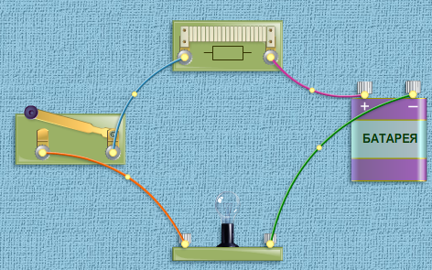

Цепь 2:
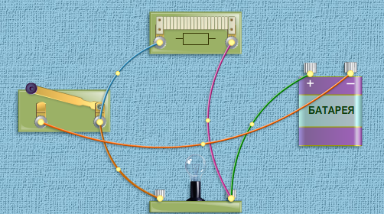

- Задачи на умение читать электрические схемы:

Как надо соединить провода, чтобы подключение ламп соответствовало схемам? [2]
Схема 1:
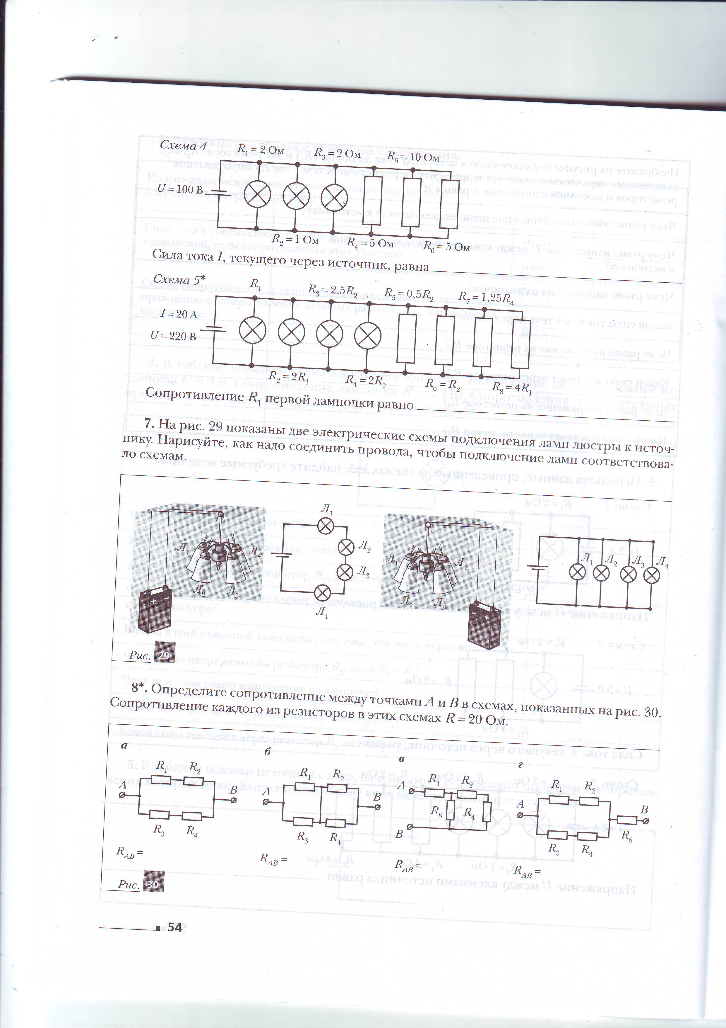

Схема 2:

- Полученные задания команда может выполнять как совместно, так и разделить их между участниками группы – продумайте, как рационально использовать отведенное время и способности участников.
- Команда, которая даст правильный ответ на любое из заданий первой получает жетон. По количеству набранных жетонов и можно дать оценку работы группы.

- Повторение пройденного материала – разминка
Представители от каждой команды выходят к доске и получают задание. Из предложенных карточек (напечатаны на листах формата А4) выбрать:
Участник команды 1 ряда: все, что относится к источникам тока;
Участник команды 2 ряда: все, что относится к потребителям;
Участник команды 3 ряда: все, что относится к элементам управления и проводам.
Лампочка | Зажимы | Громкоговоритель | Нагревательный элемент
Гальванический элемент | Ключ | Фотоэлемент | Плавкий предохранитель
Соединение проводов | Звонок | Генератор | Микрофон
Пересечение проводов | Резистор | Батарея элементов
-
+
-
+
+
-
+
-
Причем нужно отождествить название и условное обозначение на схеме. Например: Лампочка -> .
По итогам разминки, участник, выбравший правильные карточки, получает 1 жетон для своей команды.
Примечание: если в классе есть интерактивная доска, то при проведении разминки можно воспользоваться ей. При этом карточки не распечатываются, а выводятся на экран.

- Проведение соревнования
Команды получают пакеты с заданиями. При выполнении задания участники команды поднимают руку и сообщают свой ответ учителю. Команда, которая первая даст правильный ответ, получает жетон. Если ответ неправильный, другая команда может попробовать свои силы в ответе на этот вопрос.

- Подведение итогов
Оценка работы учащихся, подсчет числа заработанных баллов (жетонов). Рефлексия: обсуждение мероприятия.

- Домашнее задание
§33, упражнение 13. [3]
Задача: Придумайте схему электрической цепи, состоящую из источника тока, двух лампочек, кнопки, электрического звонка и переключателя. Цепь предназначена для вызова хозяина дома или для получения информации, что хозяина дома нет. Цепь должна работать следующим образом. Когда переключатель находится в одном из фиксированных положений, то нажатие на кнопку должно привести в действие звонок и лампочку, освещающую табло с надписью «Сейчас открою, подождите». Если же переключатель находится в другом фиксированном положении, то нажатие на кнопку должно привести в действие другую лампочку, помещенную под табло с надписью «Хозяина нет дома». Звонок при этом не должен сработать. [1]

ЛИТЕРАТУРА И ССЫЛКИ
- Билимович Б.Ф., , Город издания, Физические викторины в средней школе. Пособие для учителей. – Изд. 3-е, перераб. – М.: Просвещение, 1977.
- Грачев А.В., Погожин В.А., Боков П.Ю., Физика: 8 класс: рабочая тетрадь №2 для учащихся общеобразовательных учреждений. – М.: Вентана-Граф, 2011.
- Перышкин А.В., Физика. 8кл.: учеб. для общеобразоват. учреждений. – 7-е изд., стереотип. – М.: Дрофа, 2009.
- Ханнанов Н. К., ЦОР «1С: Образование 4. Дом: физика, 8кл», «1С-Паблишинг», 2007−2009.

